DIA 1 DE JUNIO. GUÍA DE APRENDIZAJE CASA.
NOMBRE ______________________________________________________
ACTIVIDAD: ELEMENTOS PARA CONSTRUIR UNA NUEVA SOCIEDAD PAG 52, 53,54.
Buenos días queridas compañeritas, espero que se encuentre bien de salud, al igual que su familia. Nos ponemos en la presencia de Dios asistidas con la compañía del Espíritu santo a quien ustedes invocaron con tanta fe para celebrar el día de pentecostés. Por eso digamos espíritu santo, ilumínanos y santifícanos.
Hagamos la pausa activa. Les propongo ponerse de pie, estirar fuerte los brazos arriba, a los lados, a delante, atrás. Y con las palmas cantamos. Cuando un cristiano baila, baila, baila, mueve la cabeza, cabeza, cabeza, mueve los hombros, los hombros, los hombros, mueve la cintura, cintura, cintura, mueve los pies, pies, pies, pies.
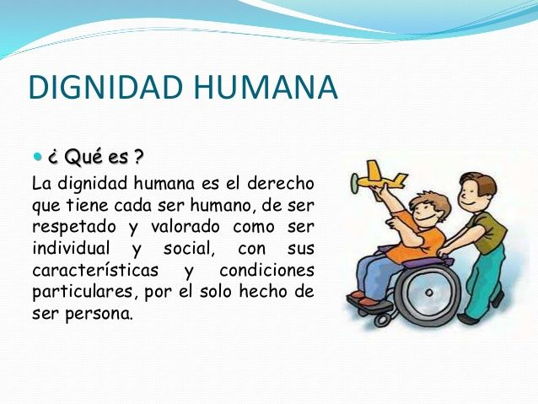
HOY TRABAJAMOS: LOS ELEMENTOS PARA CONSTRUIR UNA NUEVA SOCIEDAD PAG 52 - 54.
La doctrina de la Iglesia nos recuerda, que sociedad es toda aquella comunidad humana, en la cual sus integrantes, bajo la guía de la justicia, respetan los derechos ajenos y cumplen sus propias obligaciones.; están movidas por el amor, de tal manera que sienten como suyas las necesidades del prójimo. Y hacen a los demás participes de sus bienes., al tiempo que procuran que en todo el mundo haya un intercambio de los valores más excelentes del espíritu humano. Todo esto con el eventual desarrollo de la libertad y de sistemas que promuevan la dignidad humana.
Con el afán de concretizar la noción de justicia, el padre William J. Byron, S.J., recopiló una lista de diez elementos centrales de la Doctrina Social de la Iglesia. Si hacemos nuestros estos pilares básicos, nos servirán como elementos para construir un mundo mejor. Esto es lo que trabaja el libro pero yo se los he recopilado de esta forma para que les quede más fácil para estudiar.
- Dignidad humana: Esta es la piedra angular de todos los principios. Toda persona es digna de respeto por el simple hecho de que es un ser humano.
- Respeto a la vida humana: La vida humana en cada una de sus etapas de desarrollo y hasta su culminación natural es preciosa, y por lo tanto, digna de protección y respeto.
- Asociación: La persona no sólo es sagrada sino que también es social. La familia es la pieza fundamental de la sociedad; nunca escatimar en cuanto a su estabilidad y protección.
- Protección preferencial de los pobres y vulnerables: La sociedad debe ofrecer una protección preferencial para los pobres y los débiles. De otra manera un sistema torcido terminará por convertirse en una amenaza al bien común.
- Solidaridad: Todos formamos parte de la única familia humana. Aprender a actuar solidariamente en un mundo independiente significa afirmar que el amor al prójimo tiene dimensiones globales en un mundo interdependiente.
- Subsidiariedad: Este principio quiere que el poder sea compartido en toda la sociedad y que no se acaparado por los dirigentes.
- Igualdad humana: El trato equitativo a los adultos por igual es una manera de definir la justicia. Enfatizar este precepto fundamental es el principio básico de la imparcialidad.
- El bien común: El bien común se respeta y alcanza cuando las condiciones sociales permiten que la gente alcance la plenitud de su potencial humano. Necesitamos ampliar nuestra visión de “la buena vida” para incluir en ella el creciente desarrollo de toda la familia humana a nivel regional, nacional y étnico. Si quieres paz, ¡así es como se trabaja por la justicia!.

Actividad:
- De acuerdo a los elementos propuestos en el tema estudiado, lea estas imágenes y ubíquelas de acuerdo a los elementos que corresponde cada una de ellas.

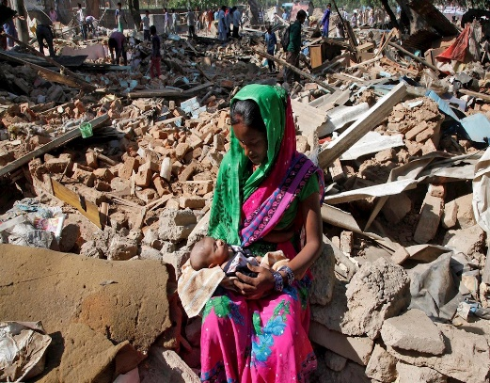
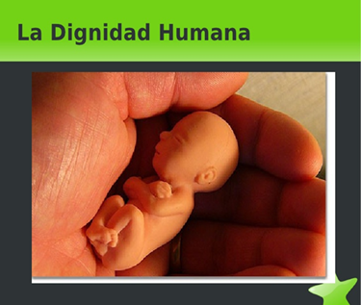

Ahora demos respuesta a las preguntas que trae el libro. Pág. 52.
- ¿Qué principios, de comportamiento ético serían necesarios en la sociedad?
- Cuáles son los derechos y obligaciones de los ciudadanos?
- Consultar, cuáles son las virtudes, teologales y las cardinales, explíquelas brevemente. Es el numeral 3 de la pag 54.
Así nos preparamos para el bimestral que será el 8 de junio. SUERTE.
OJO… Solo al correo de huribe@campus.com.co pues he tenido dificultad con el correo rubielita1. Pido este favor para no tener dificultad. Gracias.

